**Dokumen Wireframing dan Prototyping**

**1. Sketsa Layout Dasar**

**1.1. Tujuan Sketsa Layout Dasar**

* Menyediakan gambaran visual awal tentang tata letak halaman web pemesanan kebab
* Membantu dalam merencanakan struktur halaman dan aliran konten sebelum pembuatan wireframe yang lebih detail.

**1.2. Sketsa Layout Dasar**

* **Deskripsi**: Sketsa layout dasar adalah gambar kasar yang menunjukkan tata letak elemen utama di halaman web pemesanan kebab, termasuk header, footer, sidebar, dan konten utama

**1.2.1. Elemen Layout Dasar**

* **Sidebar** (Navigasi Utama)
  + Logo kebab
  + Menu Navigasi (Tombol Home dan Tombol Pesanan)
  + Logout
* **Header** 
  + Pencarian
  + Tombol Login/Sign Up
* **Konten Utama**
  + Judul ”Daftar Makanan”
  + Item Produk (gambar, nama, dan rating produk jenis kebab)
  + Grid Layout

**2. Pembuatan Wireframe untuk Halaman Utama**

**2.1. Tujuan Wireframe**

* Menyediakan representasi visual rinci dari halaman utama pemesanan kebab untuk memandu pengembangan desain dan fungsionalitas lebih lanjut.
* Memfasilitasi komunikasi antara tim desain, pengembang, dan pemangku kepentingan mengenai tata letak dan elemen halaman.

**2.2. Komponen Wireframe Halaman Utama**

**2.2.1. Sidebar**

* **Logo**: Terletak di bagian kiri atas, berfungsi sebagai tautan ke halaman beranda.
* **Menu Navigasi**: Menampilkan tautan utama seperti Home dan Pesanan.
* **Logout**: Terletak di bagian bawah sidebar untuk memudahkan pengguna logout dari akun.

**2.2.2. Header**

* **Pencarian**: Bar pencarian di tengah atas untuk membantu pengguna menemukan menu kebab tertentu.
* **Tombol Login/Sign Up**: Terletak di kanan atas, dengan warna oranye mencolok untuk menarik perhatian.

**2.2.3. Bagian Konten**

* **Judul:** Teks “Daftar Makanan” sebagai heading untuk memperjelas isi halaman.
* **Item Produk**: Menampilkan daftar menu kebab dengan gambar makanan, nama makanan, dan rating makanan.
* **Grid Layout Menu**: Tampilan grid atau daftar menu berbagai jenis kebab.

**2.3. Contoh Wireframe Halaman Utama**

* **Gambar Wireframe**

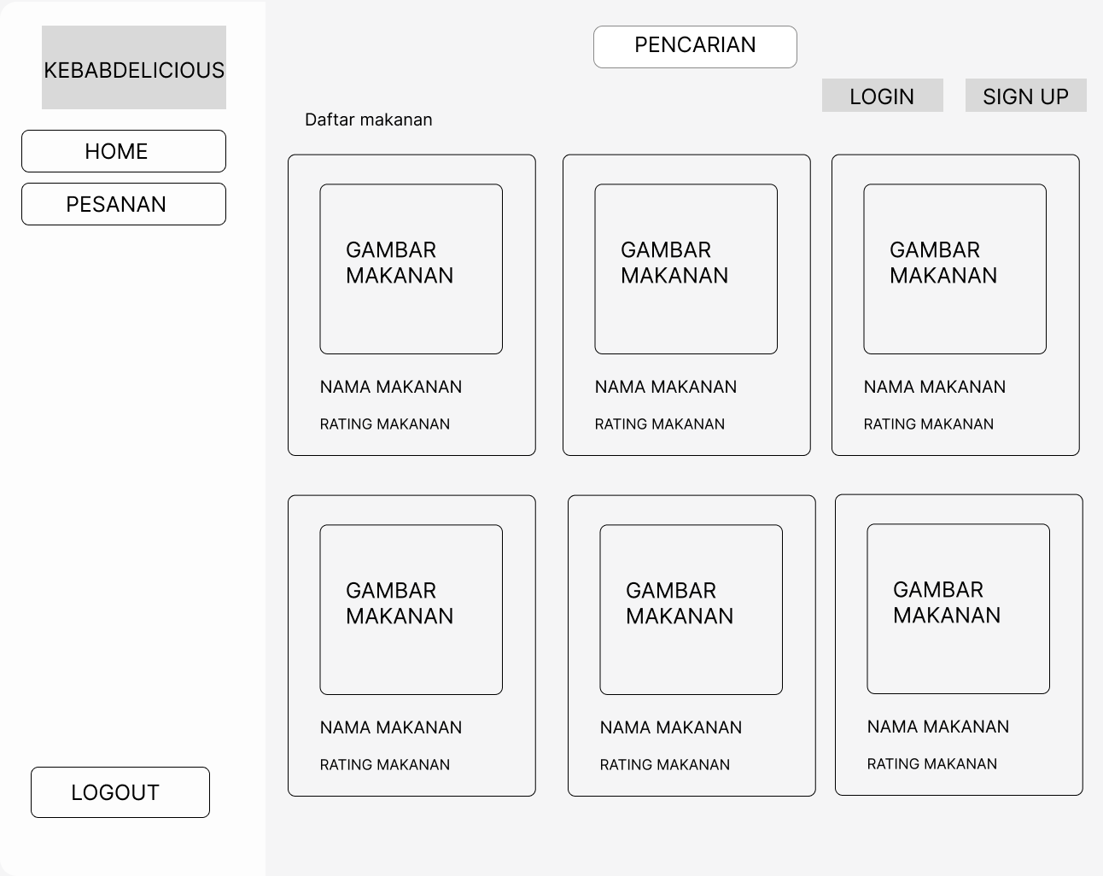

* **Catatan**: Wireframe ini menyediakan panduan visual untuk desain dan pengembangan. Elemen dan tata letak dapat diubah berdasarkan umpan balik dan iterasi desain.

**2.4. Rencana Tindakan Selanjutnya**

* **Uji Wireframe**: Uji tata letak wireframe ini untuk memahami kenyamanan navigasi dan penggunaan oleh pengguna.
* **Revisi dan Iterasi**: Revisi berdasarkan masukan dari pemangku kepentingan dan hasil uji coba.
* **Pembangunan Prototipe**: Mengembangkan prototipe interaktif berbasis wireframe menggunakan Laravel dan Blade Template atau framework front-end.